НАЦИОНАЛНА АГЕНЦИЯ ЗА ПРИХОДИТЕ

ЦЕНТРАЛНО УПРАВЛЕНИЕ
1000 София, бул. “Княз Дондуков” № 52, тел: 0700 18 700, факс: (02) 9859 3099
Изх. № 20-00-253  Дата 15.12.2014г. |  | ДО ТЕРИТОРИАЛНА ДИРЕКЦИЯ НА НАЦИОНАЛНА АГЕНЦИЯ ЗА ПРИХОДИТЕ  ………………………………………….
КОПИЕ: |  | ДИРЕКЦИЯ „ОБЖАЛВАНЕ И ДАНЪЧНО-ОСИГУРИТЕЛНА ПРАКТИКА”  ………………………………………….
Относно: | Изменения и допълнения в Наредба № Н-8 от 29 декември 2005 г. за съдържанието, сроковете, начина и реда за подаване и съхранение на данни от работодателите, осигурителите за осигурените при тях лица, както и от самоосигуряващите се лица.

Във връзка с измененията и допълненията в Наредба № Н-8 от 29 декември 2005г. за съдържанието, сроковете, начина и реда за подаване и съхранение на данни от работодателите, осигурителите за осигурените при тях лица, както и от самоосигуряващите се лица, направени с наредбата за изменение и допълнение на цитираната наредба, (обн. в ДВ. бр. 100 от .2014 г. в сила от 01.01.2015 г.), на основание чл. 10, ал. 1, т. 10 от Закона за Националната агенция за приходите изразявам следното становище:
- Направено е допълнение в чл. 2а от наредбата, според което, с подаване на приложение № 10 към чл. 2а, лицата по чл. 4, ал. 9 от Кодекса за социално осигуряване могат, при наличие на няколко публични задължения за държавното обществено осигуряване, да заявяват кои задължения за осигурителни вноски погасяват.
- В чл. 3, ал. 1 от наредбата е създадена т. 6. Разпоредбата предоставя възможност декларация образец № 1 да бъде подадена от наследниците, когато поради смърт на самоосигуряващо се лице декларацията за месеца, предхождащ месеца на смъртта, не е подадена в срока по т. 2, б. „а“. В този случай декларацията се подава на хартиен или електронен носител заедно с протокол, подписан от наследника, в териториалната дирекция на Националната агенция за приходите по регистрация към датата на смъртта на самоосигуряващото се лице, в срок до края на шестия месец, следващ месеца на смъртта.
- С новата ал. 4 на чл. 6 на наредбата се създава възможност за подаване на данни чрез персонален идентификационен код, издаден от НАП. Със заповед на изпълнителния директор на НАП се определят реда, условията и видовете декларации, които могат да се подават с персонален идентификационен код.
- В ал. 11 на чл. 6а от наредбата е направено допълнение, с което се създава възможност самоосигуряващите се лица, лицата по чл. 4, ал. 9 от Кодекса за социално осигуряване и работодателите, за данъка по чл. 42 и чл. 49, ал. 5 от Закона за данъците върху доходите на физическите лица, с разрешение на Националната агенция за приходите, да коригират декларация обр. № 6, след като е изтекъл срокът за подаването й. В тези случаи декларацията се подава на хартиен носител или на електронен носител и хартиен носител.
- Направени са промени във формата и указанията за попълване на декларация обр. № 1 (приложение № 1 към наредбата):
5.1. От 1 януари 2015г. в полето на т. 5.1 не се попълва датата на раждане на лице с ЛНЧ или сл. номер, а се попълва - Код за ЕГН / ЛНЧ / служебен номер, издаден от НАП. Попълват се следните кодове: ако лицето е с единен граждански номер - код 0; ако лицето е с личен номер на чужденец или служебен номер, издаден от НАП - код 2.
5.2. Отпадат полетата на т. 8, 9, 10 и 11 от декларацията, които се попълваха служебно от НАП.
5.3. От 1 януари 2015г. в полето на т. 13 не се попълва код за продължаване на осигуряването, а се попълва нов код само за случаите на сумирано изчисляване на работното време. Точка 13 - Код за сумирано изчисляване на работното време е в две позиции, като се попълва, когато в т. 12 е попълнен код за вид осигурен – 16 (за лица, работещи при сумирано изчисляване на работното време за повече от един месец). В позиция 1 се попълва от 2 до 6 в съответствие с броя месеци в установения от работодателя период на сумирано изчисляване на работното време. В позиция 2 се попълва от 1 до 6 според поредността на месеца от периода на сумирано изчисляване на работното време, за който се подават данните.
Когато например:
- работодателят е установил 3 месечен период на сумирано изчисляване на работното време, в т. 12 е попълнен код 16 в позиция 1 на т. 13 следва да се попълни 3. В този случай за първия месец от тримесечния период в позиция 2 на т. 13 се попълва 1, за втория месец съответно 2 и т.н.

- работодателят е установил 6 месечен период на сумирано изчисляване на работното време, в позиция 1 на т. 13 следва да се попълва 6 за всички месеци от периода. В позиция 2 на т. 13 за първия месец от шестмесечния период се попълва 1, за втория месец съответно 2 и т.н., като за шестия месец – 6. Недопустимо е в позиция 1 на т. 13 да се попълва 1, тъй като код за вид осигурен 16 се попълва само когато установения период на сумирано изчисляване на работното време е за повече от един месец.
Когато периодът на сумирано изчисляване на работното време е започнал през 2014г. и продължава през 2015г. – полето на т. 13 не се попълва.
Сумираното изчисляване на работното време е уредено с разпоредбата на чл. 142, ал. 2 от Кодекса на труда /КТ/, съгласно която работодателят може да установи сумирано изчисляване на работното време - седмично, месечно или за друг календарен период, който не може да бъде повече от 6 месеца. На основание чл. 9а от Наредбата за работното време, почивките и отпуските, едновременно с установяването на сумирано изчисляване на работното време по чл. 142, ал. 2 от КТ, работодателят утвърждава поименни графици за работа за периода, за който е установено сумираното изчисляване. С този начин на отчитане на работното време продължителността на работното време през отделните работни дни може да надвишава нормалната продължителност (по чл. 136, 137 и чл. 140 от КТ). Работата в повече се компенсира с почивка в рамките на отчетния период. При установяването на сумирано отчитане на работното време по чл. 142, ал. 2 от КТ е необходимо графиците да бъдат в съответствие с разпоредбите на чл. 152 и чл. 153, ал. 2 и ал. 3 от КТ.
5.4. Във връзка с попълване на т. 16 – Дни в осигуряване общо за лицата на сумирано изчисляване на работното време са направени промени в забележките към тази точка от указанието за попълване на декларация обр. № 1:
- При сумирано изчисляване на работното време отработените дни с осигурителни вноски, които се попълват в т. 16.1, съответно дните в т. 16.2, 16.3, 16.4 и 16А, за които са представени болнични листове, се получават като часовете от тях в съответствие с графика (след превръщането на нощните часове в дневни) се разделят поотделно на дневното договорено работно време, попълнено в позиция 5 на т. 16. При остатък равен или по-голям от половината на дневното договорено работно време закръгляването се извършва към по-голямото число. При всеки два остатъка, равни на половината от дневното договорено работно време, единият от тях се закръглява към по-малкото число.
Видно от цитираното, за периодите със сумирано изчисляване на работното време, които започват след 31.12.2014г., не се попълва 20000 в т. 16, а се попълват дните в осигуряване, получени по посочения ред.
В декларация обр. № 1 за месеците със сумирано изчисляване на работното време се попълват действително отработените дни по графика на лицето, които могат да бъдат и в повече или по-малко от установените работни дни за тези месеци. От друга страна, с оглед спазване на трудовото законодателство, работата в повече през определени месеци е необходимо да се компенсира с почивка през други месеци от периода. В този аспект, когато през съответния месец не е имало прекъсване или възобновяване на осигуряването и лицето е отработило установените с предварително утвърдения график работни часове за месеца, в позиция 1 на т. 16 се попълва 0, независимо че попълнените дни в позиции 2 и 3 може да са по-малко от работните дни по календар за същия месец. С така направените промени след приключването на периода, за който е установено сумирано изчисляване на работното време не се преизчисляват отработените дни и не се подават коригиращи декларации обр. № 1 в тази връзка. При необходимост коригиращи декларации могат да бъдат подадени с цел коректното отчитане на часове положен извънреден труд, изплатени допълнителни възнаграждения и др. Когато периодът на сумираното изчисляване на работното време е за по-малко от един месец, при подаването на декларация обр. № 1 не се попълва код за вид осигурен 16.

Пример 1
Според утвърден график от работодателя сумираното изчисляване на работното време е с начало от 01 януари 2015г. и е за период от два месеца. Работник, включен в този график с договорено дневно работно време 8 часа, е отработил за месец януари – 168 часа и съответно за февруари – 160 часа. Периодът на сумирано изчисляване на работното време е за повече от един месец и декларация обр. № 1 се подава с попълнен код 16 за вид осигурено лице (в. т. 12). В т. 13 - код за сумирано изчисляване на работното време, в декларацията за месец януари се попълва в първата позиция – 2, във втората – 1, съответно за месец февруари, в първата позиция отново се попълва – 2, във втората – 2.
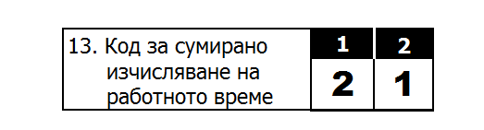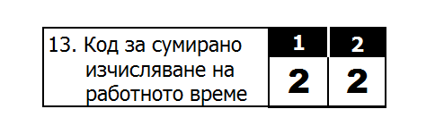

След разделяне на отработените часове по утвърдения график за съответния месец на договореното работно време се получават 21 дни за месец януари 2015г. и съответно 20 дни за месец февруари 2015г. Получените дни се попълват в т. 16, позиции 2 и 3 и в т. 16.1 от декларацията за съответния месец.

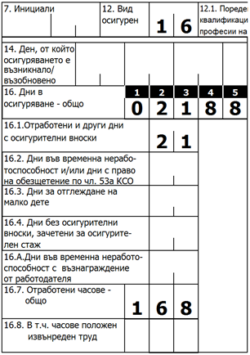 | 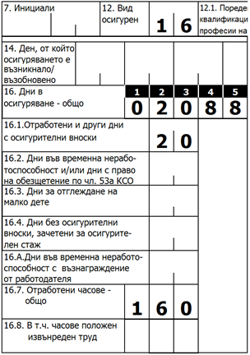
Пример 2
Сумираното изчисляване на работното време установено за група работници е с тримесечен график от 01 юни 2015г. Работните дни за периода са: м. юни – 22 работни дни, м. юли – 23 работни дни и м. август - 21 работни дни. В съответствие с утвърдения от работодателя график работник с договорено работно време 8 ч. е отработил: за месец юни – 136 часа; за месец юли – 200 часа и за месец август – 192 часа.
Точка 13 - Код за сумирано изчисляване на работното време от декларацията се попълва по следния начин:

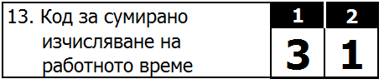 | 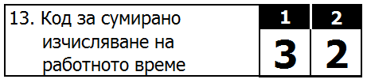 | 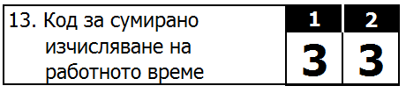

Според отработените часове по графика точки от 16 до 16.7 се попълват по следния начин:

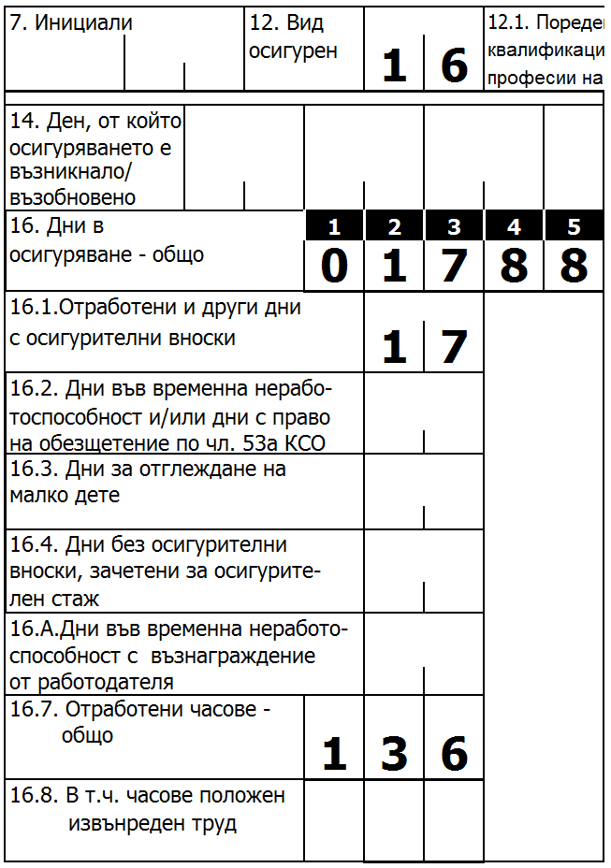 | 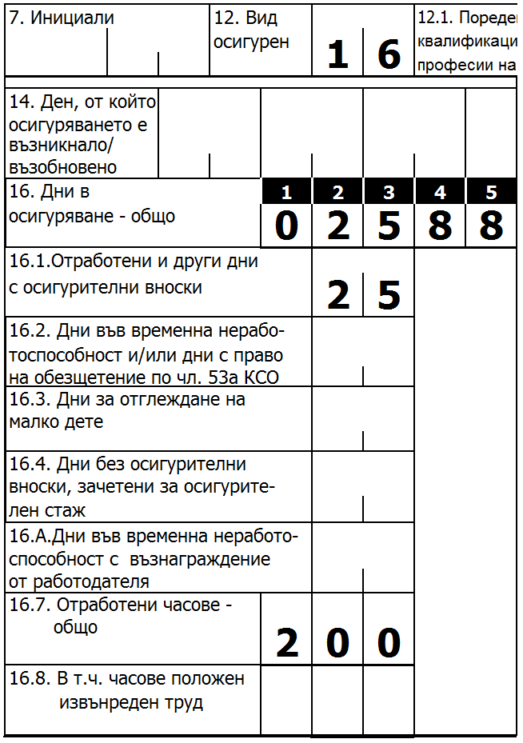 | 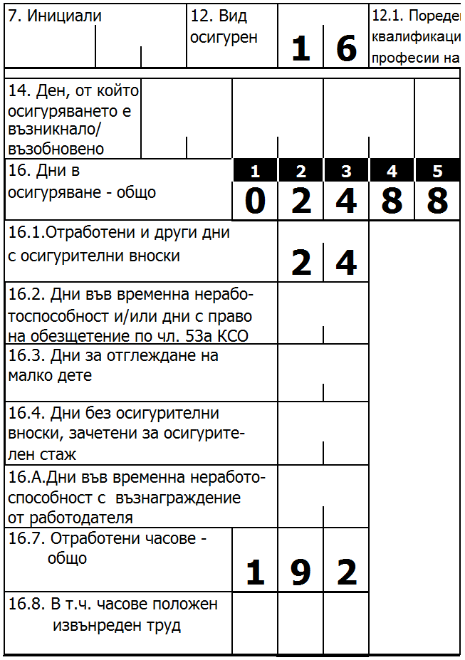

Тъй като работникът е отработил всички часове според установения график, които съответстват на установената норма часове (528) за същите месеци, се счита, че лицето е осигурявано през всички работни дни от месеците, включени в графика и в т. 16, позиция 1 се попълва – 0, независимо че за месец юни се получават 17 дни, което е по-малко от нормата работни дни за месеца (22)
Втори работник, включен от работодателят в тримесечния график, който също е с договорено работно време 8 ч., е отработил: за месец юни – 176 часа; за месец юли – 192 часа и за месец август – 160 часа.
Точка 13 - Код за сумирано изчисляване на работното време от декларацията се попълва аналогично, предвид същия период на графика.
Според отработените часове по графика точки от 16 до 16.7 се попълват по следния начин:
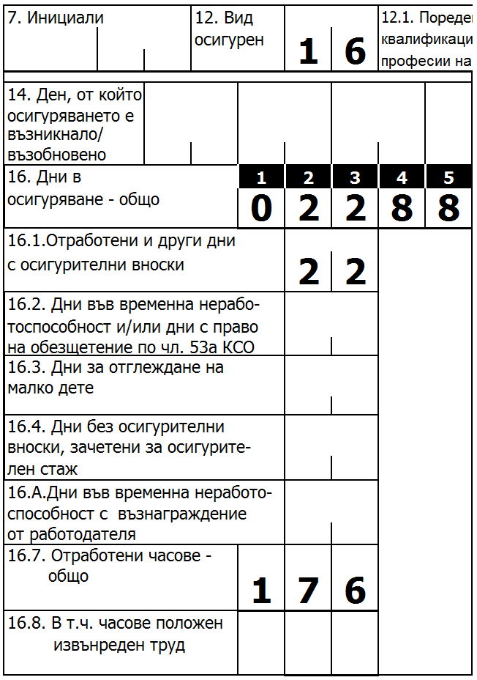 | 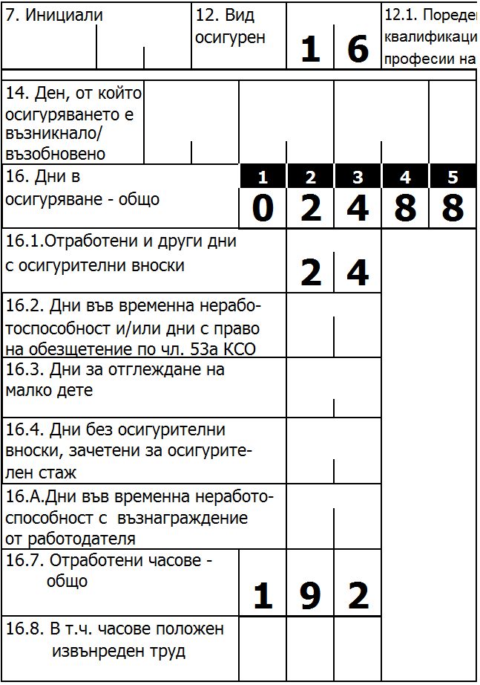 | 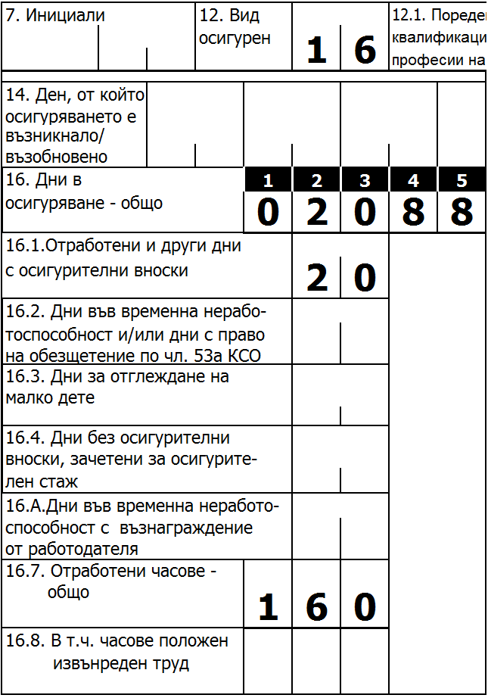

Пример 3
Според утвърден от работодателят тримесечен график за сумираното изчисляване на работното време работник следва да отработи за месец май 2015г. – 152 часа. Лицето представя болничен лист за периода 4 – 8 май (5 календарни дни). Съгласно графика (независимо че 6 май е официален празник) същите 5 дни са работни за лицето с дневна продължителност на работното време, както следва: 4 – 7 май 2015г. по 10 часа, и 8 май 2015г. – 8 часа или общо 48 часа.
Договореното работно време на лицето е 8 часа и осигурителят, на основание чл. 40, ал. 5 от КСО, изплаща на осигуреното лице за първите три работни дни от временната неработоспособност 3 дни по 8 часа – 24 часа. Останалите 24 часа се разделят на договореното работно време и се отразяват в т. 16.2 - Дни във временна неработоспособност и/или дни с право на обезщетение по чл. 53а от КСО. Лицето е отработило за месеца съгласно графика 104 часа и декларация обр. № 1 се попълва по следния начин:
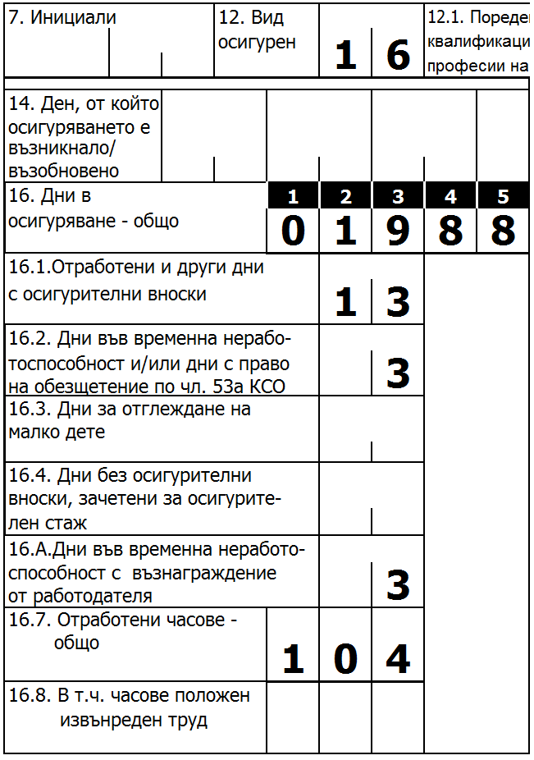
- С т. 3 от забележките е създаден преходен режим за подаване на данните с декларация обр. № 1, когато периодът на сумирано изчисляване на работното време е започнал преди 01.01.2015г. и продължава през 2015г. до месец май вкл., предвид чл. 142, ал. 2 от КТ. В тези случаи в т. 16 се попълва 20000 и след изтичане на периода на сумираното изчисляване на работното време се подава нова декларация с код 16, като в т. 1 "Код корекция" се попълва "К". В позиции 1, 2, 3, 4 и 5 на т. 16 се попълват преизчислените работни дни в осигуряване за всеки месец.
Пример:
От 1 декември 2014г. работодателят е установил сумирано изчисляване на работното време за период от три месеца, т.е. периодът е започнал преди 01.01.2015г. и продължава през месеците януари и февруари на 2015г. В този случай декларация обр. № 1 за работника се попълва в съответствие с третата забележка след т. 16. За всички месеци от периода (декември, януари и февруари) се подават декларации обр. № 1, като в т. 16 се попълва 20000. След изтичане на периода на сумираното отчитане на работното време се подава нова декларация, като в т. 1 (код за корекция) се попълва „К". В позиции 1, 2, 3, 4 и 5 на т. 16 се попълват преизчислените работни дни в осигуряване за всеки месец и съответните дни в точки 16.1 до 16.4 и т. 16.А. В коригиращите декларации се попълват и всички останали данни за лицето в точки от 17 до 34 вкл. от декларацията. Не се попълва т. 13 - Код за сумирано изчисляване на работното време, за месеците януари и февруари, както в първоначално подадените, така и в коригиращите декларации за периода на сумираното изчисляване на работното време.

5.5. Във връзка с отпадането на т. 16.5 - дни в трудова злополука и т. 16.6 - дни в професионална болест от декларацията, същите дни се попълват в т. 16.2 - дни във временна неработоспособност и/или дни с право на обезщетение по чл. 53а от Кодекса за социално осигуряване.

5.6. Направени са допълнения в указанието за попълване на полето на т. 17 - Доход, върху който се дължат здравноосигурителни вноски за лицата по чл. 40, ал. 1, т. 5 от Закона за здравното осигуряване. Тези допълнения са във връзка с отпадане на полето на т. 17. 1 и дохода, върху който се дължат здравноосигурителни вноски за периодите на отглеждане на дете до две години по КТ, а за четвърто и следващо дете до изтичането на 6 месеца непосредствено след отпуска по чл. 163 от КТ се попълва в полето на т. 17.

5.7. Отпада полето на т. 17.2 - доход, от който е определено паричното обезщетение за периодите на временна неработоспособност или бременност и раждане, което се попълваше служебно от Националния осигурителен институт.

- В указанията за попълване на декларация обр. № 6 (приложение № 4 към наредбата) са променени забележките след т. 18:

  - Съгласно промените в първата от забележките - дължимите задължителни осигурителни вноски върху възнаграждения по договори за работа без трудово правоотношение, изплатени след 31 декември 2014 г., се декларират с декларация обр. № 6, като в полето на т. 18 (дата на изплащане/начисляване) се попълва датата на последния календарен ден от месеца, в който е изплатено възнаграждението. С оглед направеното изменение съответните суми на всички дължими осигурителни вноски върху възнаграждения по договори за работа без трудово правоотношение, изплатени през месеца, се попълват в една колона от декларацията.

  - Съгласно промените в четвъртата забележка в полето на т. 18 (дата на изплащане/начисляване), се попълва датата на последния календарен ден от месеца, в който са изплатени обезщетенията за оставане без работа, когато с декларация обр. № 6 се декларират дължимите осигурителни вноски за лица, на които за осигурителен стаж се зачита времето по чл. 9, ал. 3, т. 5 от Кодекса за социално осигуряване.

ИЗПЪЛНИТЕЛЕН ДИРЕКТОР НА НАЦИОНАЛНАТА АГЕНЦИЯ ЗА ПРИХОДИТЕ:
/БОЙКО АТАНАСОВ/

